O1F303 Format wymiany danych/pliki wsadowe

- Wymiana danych w formacie GML
Na podstawie §71 rozporządzenia Ministra Spraw Wewnętrznych i Administracji w sprawie standardów technicznych wykonywania geodezyjnych pomiarów sytuacyjnych i wysokościowych oraz opracowywania i przekazywania wyników tych pomiarów do państwowego zasobu geodezyjnego i kartograficznego z dnia
9 listopada 2011 r. (Dz.U. Nr 263, poz.1572) całość dokumentacji zawierającej rezultaty geodezyjnych pomiarów sytuacyjnych i wysokościowych oraz wyniki opracowania tych pomiarów kompletuje się w postaci operatu technicznego
i przekazuje się do PZGiK. W skład operatu technicznego wchodzą między innymi: pliki danych wygenerowane z roboczej bazy danych, o której mowa w §63 ust.1 pkt 2 przedmiotowego rozporządzenia zgodnie ze schematami GML określonymi
w przepisach wydanych odpowiednio, na podstawie art.19 ust.1 pkt 6, 7, 9, 10 oraz art.26 ust.2 ustawy Prawo geodezyjne i kartograficzne lub zapisane w innym formacie uzgodnionym między wykonawcą a organem prowadzącym PZGiK.
W związku z powyższym informujemy, że do wszystkich operatów* przekazywanych do MODGIK, niezbędne jest przekazanie wraz z zawiadomieniem o wykonaniu zgłoszonych prac geodezyjnych / kartograficznych wyżej wymienionych plików bazodanowych w formacie GML i TXT**. Informacja o pliku wymiany danych powinna znaleźć się w sprawozdaniu technicznym i spisie dokumentów.
* operaty zawierające zmiany w bazach danych prowadzonych przez Starostę
** inny format uzgodniony z organem prowadzącym PZGIK zgodnie z §71 ust.2 pkt.6 Rozporządzenia Ministra Spraw Wewnętrznych i Administracji z dnia 9 listopada 2011r. w sprawie standardów technicznych wykonywania geodezyjnych pomiarów sytuacyjnych i wysokościowych oraz opracowywania i przekazywania wyników tych pomiarów do państwowego zasobu geodezyjnego i kartograficznego
** plik TXT przygotowywany na dotychczasowych zasadach obowiązuje do operatów zgłoszonych przed 01.06.2020 r. i tylko do 31.12.2020 r., od 01.01.2021 r. pliki danych wygenerowane z roboczej bazy danych przyjmowane tylko w formacie GML
( dodatkowo do pliku GML uproszczony plik TXT).

- Wydawanie danych z WEGA w formacie GML z Portalu geodety.

  - Bazy danych EGiB/BDOT500/GESUT w formacie GML (wraz z obiektami ukrytymi) do zasięgu pracy geodezyjnej są możliwe do pobrania dla każdego zgłoszenia pracy pod warunkiem zamówienia „mapy zasadniczej w postaci rastrowej” (pdf i/lub dxf). Opłata za udostępnione pliki GML jest wliczona w materiał „mapa zasadnicza w postaci rastrowej”.
  - Wydaniu podlegają wszystkie obiekty baz prowadzone zgodnie ze schematami aplikacyjnymi dla poszczególnych baz danych EGiB/BDOT500/GESUT wg rozporządzeń:
- w sprawie ewidencji gruntów i budynków,
- w sprawie baz danych i obiektów topograficznych oraz mapy zasadniczej,
- w sprawie powiatowej bazy GESUT i krajowej bazy GESUT.
  - Generowanie i wydawanie bazy roboczej w GML na żądanie umożliwia udostępniona funkcja w Portalu geodety i Module Ośrodek (zakładka Zgłoszenia podstawowe i Zgłoszenia uzupełniające 1…n). Funkcja dostępna tylko
w przypadku wcześniejszego zamówienia i opłacenia materiałów „mapy zasadniczej w postaci rastrowej” (pdf i/lub dxf) dla zgłoszenia. Generowanie baz danych w formacie GML na żądanie nie podlega kolejnym opłatom.

W przypadku zgłoszenia pracy w formie tradycyjnej przy zamówieniu materiału mapa zasadnicza w postaci rastrowej, plik bazy danych w formacie GML będzie generowany przez pracownika Ośrodka i nagrywany na nośniku danych wykonawcy.

- Tworzenie nowych obiektów, edycja, walidacja i wydawanie plików w formacie GML na przykładzie oprogramowania C-GEO.

Praca w programie C-GEO z plikami w formacie GML wymaga Modułu "Aktualizacji mapy zasadniczej GML" oraz aktualnej wersji programu C-GEO (przynajmniej wersja 8.12.12.30 z dn. 2019-12-30 ). Moduł umożliwia import, edycję, eksport i kontrolę (walidację) danych mapy zasadniczej w GML zgodnie
z przepisami aktualnych rozporządzeń zapewniając wymianę danych z MODGiK.

  - Utworzenie nowego projektu i wczytanie udostępnionych do zgłoszenia baz danych w formacie GML.
    - Zakładamy nowy projekt klikając prawym przyciskiem myszy na „PROJEKTY”. Następnie wybieramy „Dodaj Projekt”.

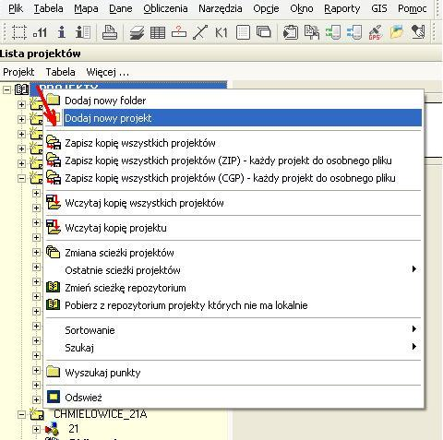

    - Zakładając nowy projekt wybieramy szablon Mapa zasadnicza_2015.zmp, zestaw kodów Mapa zasadnicza 2015 oraz uzupełniamy pole Teryt (poprzez wybranie z tabeli odpowiedniego obrębu ewidencyjnego).

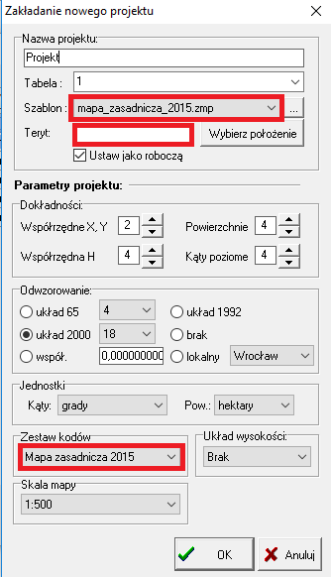

    - Import baz danych EGiB/BDOT500/GESUT do stworzonego projektu wykonujemy z zakładki Plik, wybierając --> Import --> GML Mapa zasadnicza 2015.
Podczas importu pliku pojawi się komunikat dotyczący przeprowadzenia walidacji, który możemy pominąć dla plików otrzymanych z Ośrodka.

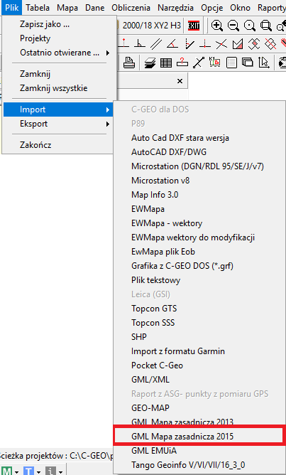
  - Tworzenie nowych i edycja pobranych z Ośrodka obiektów.
    - Do tworzenia nowych obiektów w programie należy wykorzystać narzędzie Edytor mapy obiektowej.

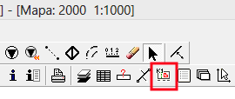

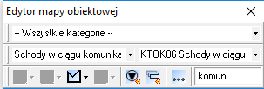

Narzędzie umożliwia tworzenie nowych obiektów zgodnie z obowiązującym rozporządzeniem. W pierwszej kolejności należy zdefiniować geometrię obiektu, a po jej zatwierdzeniu wyświetli się okno z atrybutami, które należy wypełnić zgodnie z danymi zawartymi na szkicu polowym.

Więcej informacji na temat pracy w programie C-GEO można uzyskać na stronie www.softline.geo.pl w zakładce Wsparcie.

Youtube:https://www.youtube.com/watch?v=AHOUs6lcruc&list=PLtnCId5C3iP-XABgf2KSI9d-Qc_ESG_w5
Wikipedia: https://softline.geo.pl/wiki/index.php?title=Kategoria:GML

    - Edycja istniejącego obiektu

Aby wybrać obiekt do edycji, mając aktywne narzędzie „Wybieranie” , należy kliknąć na nim lewym przyciskiem myszy. W przypadku zaznaczenia kilku obiektów jednocześnie, pojawi się dodatkowe okienko, z którego wybieramy obiekt do edycji (na dole mapy pojawi się informacja, jaki obiekt został wybrany). Po wyborze obiektu klikamy na nim prawym przyciskiem myszy
i wybieramy polecenie „Ustaw edytowalną + edycja”. Wówczas pojawi się okienko z geometrią obiektu, w którym możemy go modyfikować poprzez dodanie nowych lub usunięcie istniejących punktów. Jeżeli chcemy edytować atrybuty obiektu, musimy mieć aktywną ikonkę „Baza danych – tryb przeglądania pojedynczego rekordu”
Tabela z atrybutami pojawi się domyślnie po prawej stronie programu
w momencie wybrania obiektu.

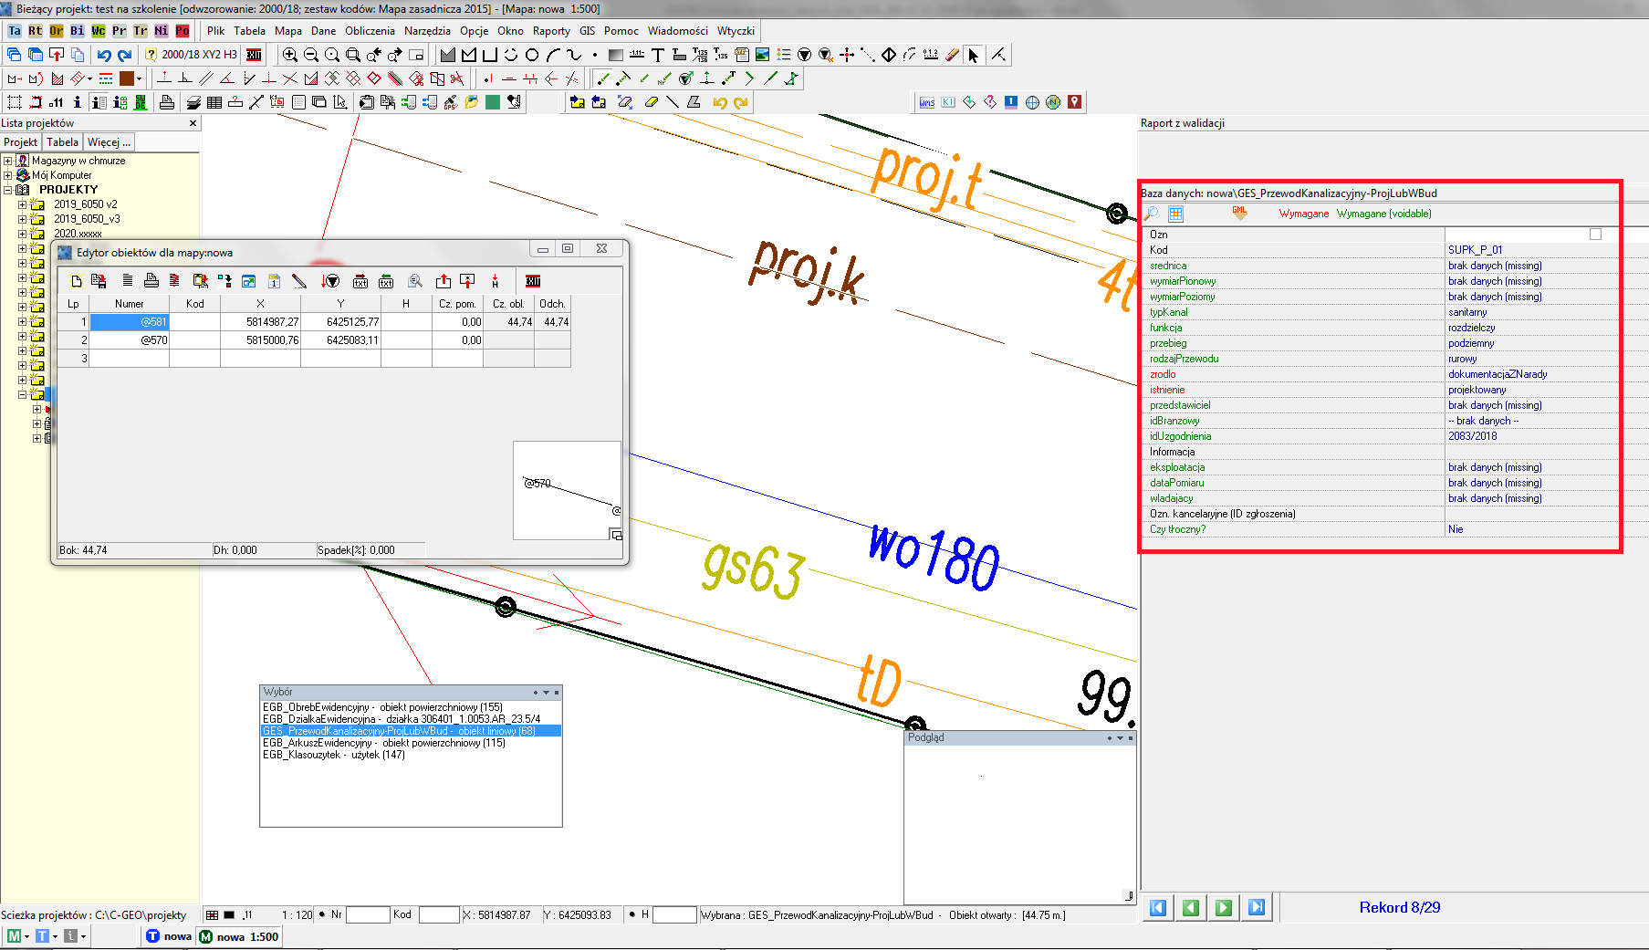

UWAGI do aktualizacji baz
- Włazy występują tylko na komorach - nie wpisywać rzędnej (Hg) włazów
w przypadku gdy rzędna górna komory podziemnej jest taka sama jak rzędna włazu.
- Rozróżnić studzienki oraz włazy ze względu na rodzaj sieci i kształt (okrągłe, kwadratowe, prostokątne).
- Rozróżnić podpory ze względu na kształt (okrągłe, kwadratowe, prostokątne).
- Wszystkie obiekty powierzchniowe typu np. jezdnia, chodnik, trawnik czy zakrzewienie są definiowane obszarem zamkniętym.
- Wszystkie obiekty złożone (czyli linie i powierzchnie) definiowane są w bazie w oparciu o inne punkty sytuacyjne.
- Pomierzone wysokości wprowadzić:
- dla obiektów topograficznych jako rzędna terenu Hg (punkt wysokościowy naturalny - 0.1 czy punkt wysokościowy sztuczny – 0.10),
- dla obiektów sieci uzbrojenia terenu - punkt o określonej wysokości należy opisywać w następujący sposób:
- rzędne opisujące Urządzenia techniczne związane z siecią i komory – Rzędna góry i/lub Rzędna dołu,
- wysokości na przewodach kanalizacyjnych (ślizg rury) – Rzędna dołu,
- wysokości na przewodach rurowych innych niż kanalizacyjne oraz przewodach kablowych – Rzędna góry.
- W przypadku jezdni lub krawężników punkty wysokościowe sztuczne nie powinny występować zbyt gęsto. W przekrojach ulic zaleca się odległość nie mniej niż 40-50 m.
- Stosować generalizację dla ogrodzeń leżących do 10cm od granicy. Ogrodzenie w granicy.
- W przewodach elektroenergetycznych i telekomunikacyjnych należy zachować ciągłość przewodu zgodnie z rozporządzeniem w sprawie GESUT. Wiązki stosuje się wy łącznie podczas przetwarzania materiałów źródłowych uniemożliwiających odtworzenie przebiegu pojedynczych przewodów, dopuszcza się wprowadzanie wiązki pomiędzy np. studzienkami (urządzenie techniczne związane z siecią)
- Przyłącze do szamba zawsze jest przewodem z funkcją „inny” i typem sieci „lokalny”
- Jeżeli nie znamy wartości dla pola wymaganego np. Przedstawiciel inwestora, idbranżowy, idUzgodnienia uzupełniamy wartością voidable – brak danych
- Paczkomat nie należy do grupy urządzeń związanych z siecią należy w tym przypadku wprowadzić inną budowlę – obiekt powierzchniowy (BDOT) oraz przewód doprowadzić do krawędzi budowli,
- Wszystkie sygnalizatory wprowadzamy obiektem sygnalizator świetlny uzupełniając odpowiednio atrybut przebieg: naziemny, nadziemny, podziemny. Sygnalizator z wysięgnikiem należy przedstawić sygnalizatorem z uzupełnionym atrybutem przebieg : nadziemny. Słupek z przyciskiem wprowadzić jako inne urządzenie techniczne przewodu elektroenergetycznego z uzupełnionym, atrybutem przebieg: naziemny.

  - Eksport bazy roboczej bazy danych do formatu GML.

Po zakończeniu opracowania, wykonawca zapisuje dane z roboczej bazy danych do pliku GML i przeprowadza kontrolę poprawności danych w GML. W wyniku walidacji powstaje raport zawierający widoczną listę błędnych obiektów, a także wizualizacja ich na mapie, co ułatwia lokalizację i wprowadzenie odpowiednich poprawek przez wykonawcę.

    - Eksport pliku do formatu GML w programie C-GEO wykonujemy
z zakładki Plik, wybierając --> Eksport --> XML-GML Mapa zasadnicza 2015.

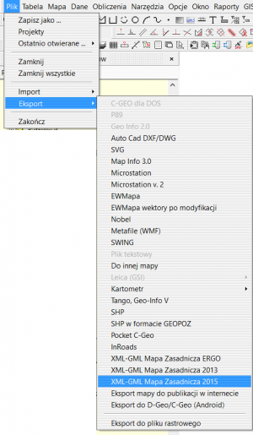
Pojawi się pytanie o nazwę i lokalizację pliku po eksporcie - wpisujemy nazwę zgodnie z pkt. 3a, wybieramy lokalizację. Po pytaniu o kontrolę etykiet, którą pomijamy, wyświetli się okno eksportu.

    - Walidacja pliku.

Wykonując walidację bazy roboczej, należy wykonać eksport zaznaczając w oknie „Walidacja”, a także w polu „Od daty modyfikacji” uzupełnić datę od której rozpoczęto modyfikację obiektów.
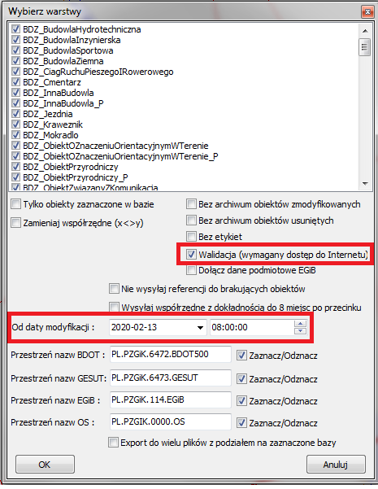

Po zatwierdzeniu i eksporcie pojawia się statystyka wyeksportowanych obiektów, czyli zestawienie obiektów nowych, zmodyfikowanych i usuniętych, którą można otworzyć, a następnie zapisać w notatniku.

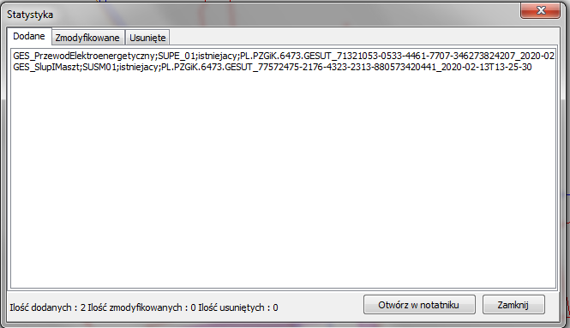

Po zamknięciu okna ze statystyką przystępujemy do walidacji. W oknie wyboru rodzaju walidacji należy pozostawić wszystkie zaznaczone opcje (składniowa, atrybutowa, topologiczna). W otrzymanym raporcie są wyświetlone błędy
z podziałem na pojedyncze obiekty wraz z informacją, czego one dotyczą. Po dwukrotnym kliknięciu lewym przyciskiem na błąd, nastąpi przybliżenie do konkretnego obiektu z możliwością poprawy. Należy poprawić wszystkie wylistowane błędy.

Błąd krytyczny będzie odnosić się do braku wypełnienia obowiązkowych atrybutów, które należy uzupełnić i ponownie wykonać eksport, tym razem
z podziałem na poszczególne bazy danych.

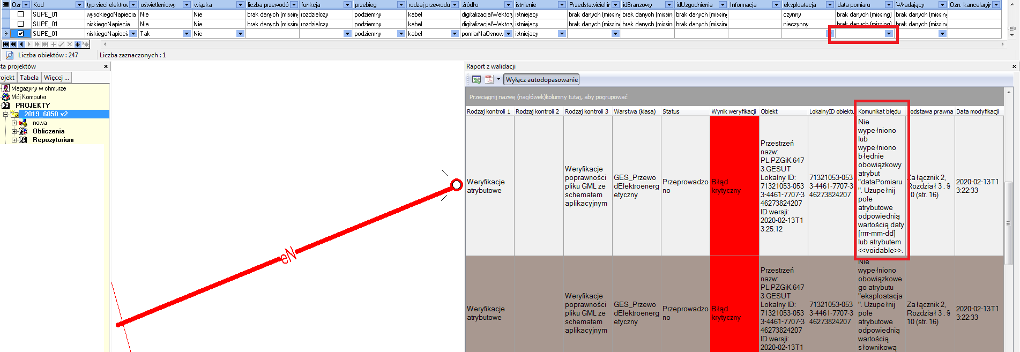

Po poprawieniu błędów, wynik dla wszystkich rodzajów kontroli będzie pozytywny.

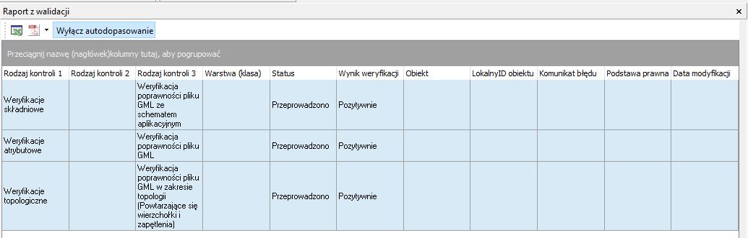

    - Eksport pliku do formatu GML.

Po otrzymaniu informacji o pozytywnej walidacji, należy ponownie wykonać eksport (krok 2.3.1), po raz kolejny wskazując datę od której rozpoczęto modyfikację obiektów oraz zaznaczając opcję „Eksport do wielu plików
z podziałem na zaznaczone bazy”. Przy eksporcie należy zachować archiwum obiektów, tzn. nie zaznaczamy opcji bez archiwum.

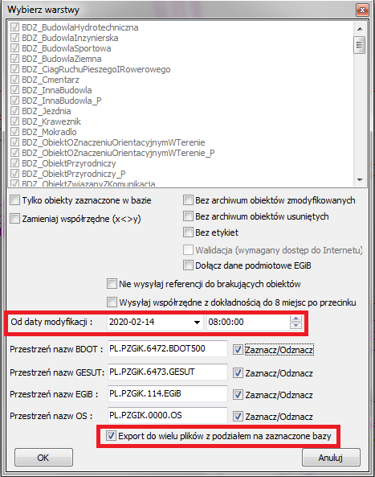

Po wykonaniu eksportu każdej bazy osobno, należy przekazać pliki GML do ZGiKM GEOPOZ wraz z dokumentacją geodezyjną.

- Przekazywanie danych do WEGA w formacie GML.

- Nazwa pliku powinna zawierać identyfikator zgłoszenia pracy oraz skróconą nazwę bazy danych PZGiK (np. ZG-OUG.4104.1176.2020_BDOT500.gml)
Do przekazanych plików GML należy przekazać plik txt, zawierający wyłącznie numery punktów oraz współrzędne X, Y (bez podziału na obiekty), np. ZG-OUG.4104.1176.2020.txt Wyjątek stanowią obiekty bazy EGiB, o których mowa
w pkt. d, które należy wyszczególnić w pliku txt.
- Obiekty wydane do pliku GML powinny być uprzednio wprowadzone do bazy roboczej zgodnie obowiązującymi przepisami oraz z zasadami kartowania obiektów wyszczególnionymi w formularzach nr:
- O1F302_Definiowanie_obiektow_SUT,
- O1F218_budynek_definicje_atrybuty,
- O1F220_budynek_wykaz_zmian_danych_ewidencyjnych,
- O1F301_Definiowanie_obiektow_OT500.
- W plikach GML należy przekazywać obiekty nowe, zmodyfikowane oraz usunięte.
- W bazie roboczej nie dokonujemy zmian dotyczących działek ewidencyjnych, , klasoużytków i punktów granicznych oraz bazy Osnów. W celu zaktualizowania bazy EGiB, w zakresie tych obiektów, należy je osobno wyszczególnić
w przekazywanym pliku txt.
Przykład:
Punkty graniczne klasoużytki przeliczona osnowa pomiarowa
Nr;X;Y; Nr;X;Y; Nr;X;Y;
1;5805992.45;6421702.80;
3;5805994.42;6421708.20;
2517;5805826.45;6421632.21;

- Pliki z roboczą bazą danych należy przekazywać za pośrednictwem portalu geodety, na zewnętrznym nośniku danych lub wiadomością e-mail przesłaną na adres modgik.kontrola@geopoz.poznan.pl

- Pliki wsadowe TXT (uproszczone TXT) przekazywane z formatem GML.

Pliki uproszczone TXT należy przekazać podając wyłącznie numery punktów oraz współrzędne X, Y (bez podziału na grupy obiektów ) dla obiektów poszczególnych baz oraz numer punktu, X, Y, Hg, Hd dla punktów wysokościowych. Separatorem, czyli znakiem oddzielającym poszczególne wartości liczbowe może być spacja, przecinek, średnik, tabulator (jeden rodzaj separatora dla danego pliku).

Przykład

Nr;X;Y;Hg;Hd
73;5806010.18;6421711.87;77.12;76.55
75;5806009.42;6421696.45;77.12
76;5806008.03;6421697.99
104;5806024.07;6421699.86
105;5806024.63;6421701.08
106;5806024.65;6421702.53

- Pliki wsadowe TXT dla zgłoszeń z datą wpływu przed 1 Czerwca 2020 r. – obowiązuje do 31.12.2020 r.
(Od 01.01.2021 r. pliki danych wygenerowane z roboczej bazy danych przyjmowane w formacie GML, niezależnie od daty zgłoszenia pracy + uproszczony plik TXT.)

Wariant I – z kodami WEGA dla obiektów SUT i OT500
Plik w postaci wykazu współrzędnych z podziałem na rodzaj bazy danych z kodami warstw WEGA.
Lista kodów WEGA wraz z rodzajem geometrii obiektów w formularzu – Formularz O1F306.
Dla punktowych obiektów bazy danych stosuje się tylko kody zawarte w Formularzu O1F306.
Dla obiektów liniowych i powierzchniowych należy przekazywać do Miejskiego Ośrodka w plikach wsadowych tylko obiekty punktowe, na których oparte są te obiekty – punkty załamania o kodzie SPIN (obiekt SPIN nie jest obiektem bazodanowym) bądź obiekty punktowe, na których oparte są sieci takie jak urządzenia techniczne związane z siecią, punkty o określonej wysokości i inne.

Przykłady zawierają kody warstw WEGA dla poszczególnych obiektów atrybuty numer punktu, X, Y, Hg, Hd.
Separatorem, czyli znakiem oddzielającym poszczególne wartości może być spacja, przecinek, średnik, tabulator (jeden rodzaj separatora dla danego pliku).

Przykład

KOD;Nr;X;Y;Hg;Hd

OBOP02_01;7;5806927.68;6421243.39;;;

OBOP01_01;8;5806927.30;6421244.95;;;

BUIB04_01;9;5806926.69;6421244.16;;;

SUUS02;10;5806927.49;6421244.18;;;

SUUS05;11;5806927.49;6421244.18;;;

SUUS15_01_K;13;5806276.75;6418727.28;;;

SUUS20_01;14;5806282.56;6418739.82;;;

SUUS25_W;15;5806281.16;6418739.52;;;

SUUS25_G;85;5806181.19;6418839.32;;;

SUSM04_01;19;5806271.16;6418719.72;;;

SUSM01_01;20;5806168.16;6418720.95;;;

SPIN;13;5810060.45;6430237.71;;;

SPIN;21;5806282.56;6418739.82;;;

SUPS01_K;11;5806927.49;6421244.18;82.52;81.47;

SUPS01_K;13;5806275.75;6418729.28;;81.52;

RTPW01;74;5806271.16;6418719.72;82.90;;

RTPW02;70;5806271.16;6418719.72;85.60;;

SUPS01_G;85;5806181.19;6418839.32;83.06;81.52;

SUPS01_K;18;5806275.95;6418729.26;;81.52;

Wariant II – bez kodów WEGA dla obiektów SUT i OT500
Pliki TXT należy przekazać wydzielając osobno wszystkie obiekty punktowe (zgodnie
z formularzem O1F306), podając numer punktu, X, Y, (oraz dodatkowo Hg, Hd dla punktów, dla których zostały pomierzone rzędne wysokościowe; przykłady a i b). Obiektów liniowych i powierzchniowych, należących do bazy BDOT500, nie dzielimy na poszczególne obiekty (np. jezdnie, krawężniki, zakrzewienia). Wystarczy jedynie informacja „Obiekty BDOT” (przykład d). Wszystkie punkty wysokościowe, które mają zostać pokazane na mapie zasadniczej, powinny zostać wyodrębnione w osobnej grupie z podziałem na naturalne lub sztuczne (przykład a i b).
W przypadku obiektów należących do bazy GESUT, należy dokonać podziału na rodzaj sieci, rodzaj obiektu oraz kształt urządzenia dla punktowych studzienek oraz włazów (przykłady e, f).

Przykład

Baza BDOT500
a) punkt wysokościowy sztuczny
Nr;X;Y;Hg
1;5806015.67;6421728.43;77.12
2;5806016.07;6421728.01;77.12
3;5806017.54;6421726.27;77.41

b) punkt wysokościowy naturalny
Nr;X;Y;Hg
13;5805992.45;6421702.86;77.30
14;5805994.00;6421701.63;77.33
15;5805994.42;6421701.50;77.34

c) drzewo liściaste
Nr;X;Y
1;5806015.67;6421728.43
2;5806016.07;6421728.01
3;5806017.54;6421726.27

d) Obiekty BDOT
Nr;X;Y;Hg
80;5814672.91;6426414.90;95.112
81;5814679.16;6426415.01;95.051
82;5814686.43;6426415.23;94.908
83;5814688.14;6426415.14;94.862
84;5814688.07;6426378.85;94.978
85;5814686.33;6426378.78;95.024
98;5814712.27;6426366.55;90.860

Baza GESUT
e) urządzenia związane z siecią
Nr;X;Y;Hg;Hd
16;5805992.55;6421702.96;77.30;76.50
17;5805995.84;6421702.65;77.33
18;5805998.46;6421701.50;77.34

f) przewody sieci
Nr;X;Y;Hg
73;5806010.18;6421711.87;76.40
75;5806009.42;6421696.45
76;5806008.03;6421697.99
104;5806024.07;6421699.86;76.46
105;5806024.63;6421701.08
106;5806024.65;6421702.53

UWAGI

Pliki TXT
- Kolejność kolumn jest dowolna, natomiast obowiązkowo należy opisać kolumny w nagłówku. W przypadku braku wartości w którymkolwiek z atrybutów należy powtórzyć separator.
- W liczbach określających współrzędne i rzędne separatorem dziesiętnym musi być kropka.

Poznań, 13 maj 2020 r.

